**Universidad Don Bosco**



**Ingeniería en Computación**

**Tema:** Desafío práctico 1

**Grupo de laboratorio: 03L**

**Integrantes:**

Willian Adonis Grande Menjivar GM181938

Roberto Carlos López Abarca AB

**Facilitador:** Karens Medrano

**Materia:** Diseño y Programación de Software Multiplataforma

*Soyapango, 4 de septiembre del 2022*

# Ejercicio 1: Funcionalidad (Porcentaje alcanzado: 100%)

En el ejercicio numero uno, se solicitaba una lista de compras la cual se tuviera una cierta cantidad de datos para añadir a la lista y de esta manera, se actualizara al instante el precio o la cantidad a pagar por todos y cada uno de los productos que se añadieran a la lista; tal como se muestra a continuación:

**Vista generalizada sin añadir ningún producto:**

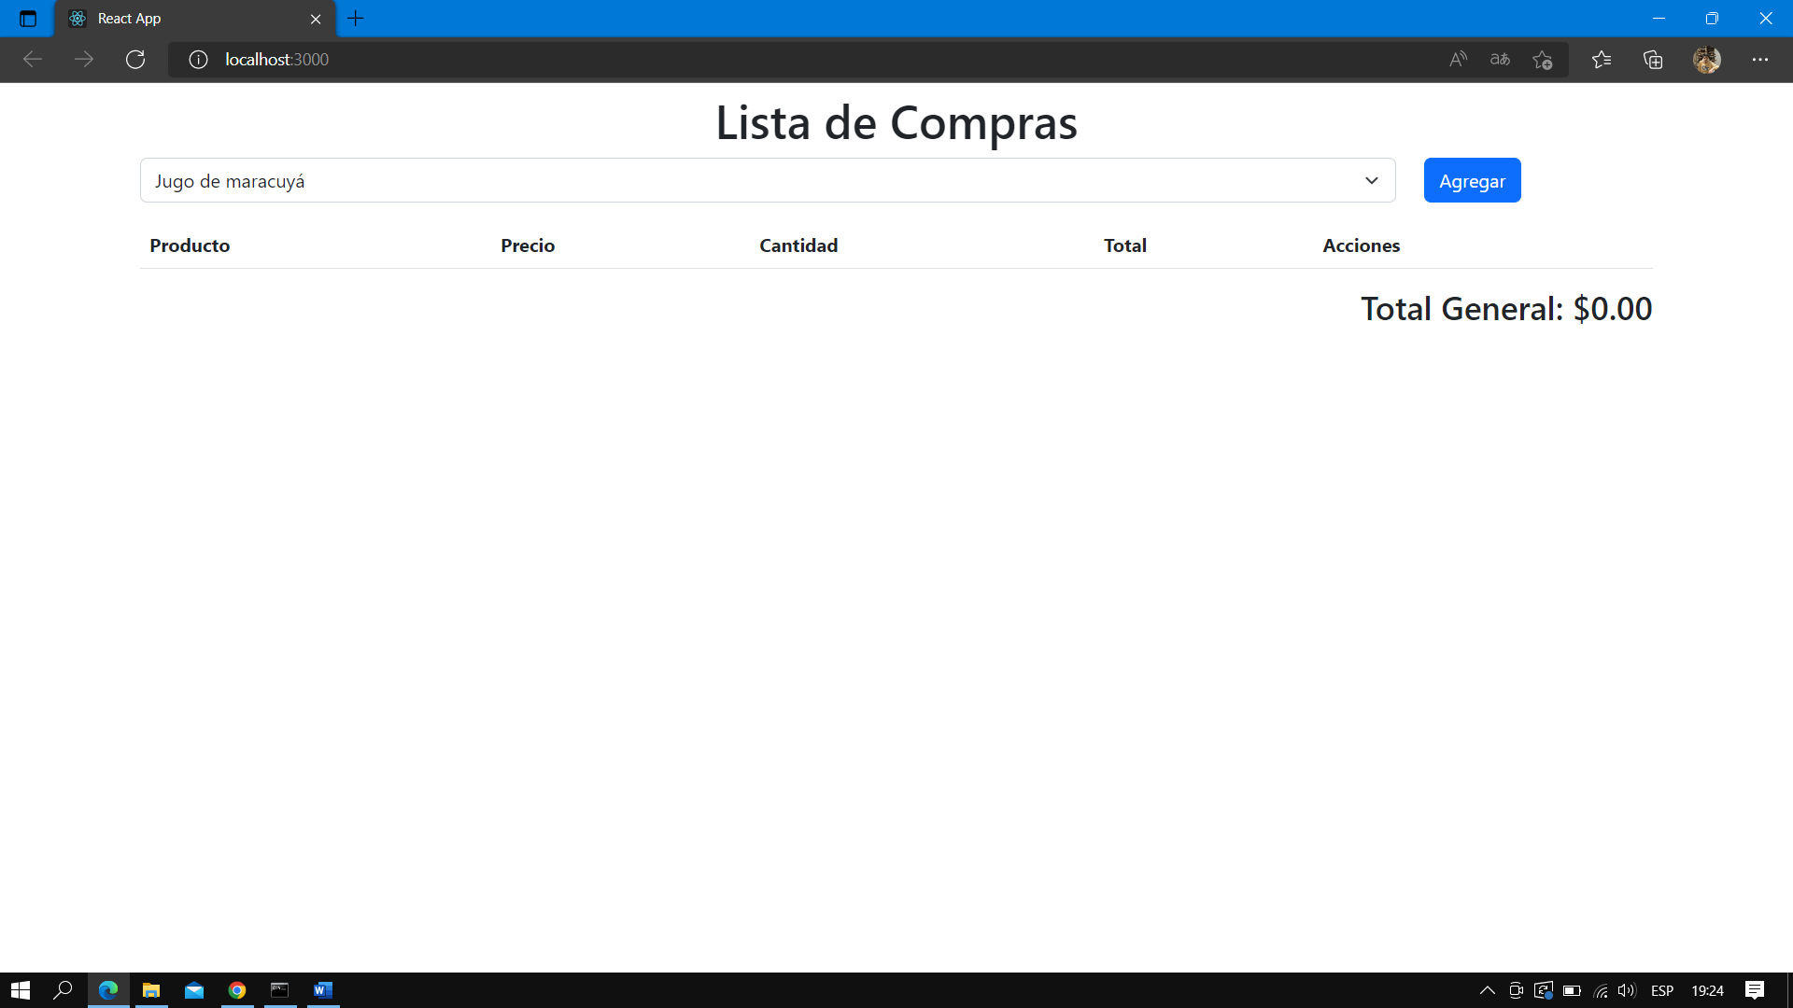

**Vista generalizada añadiendo un producto de la lista:**

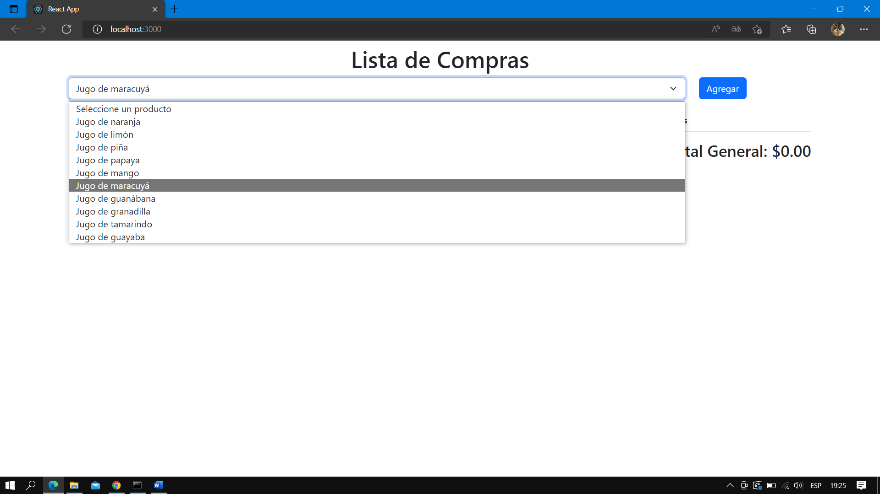

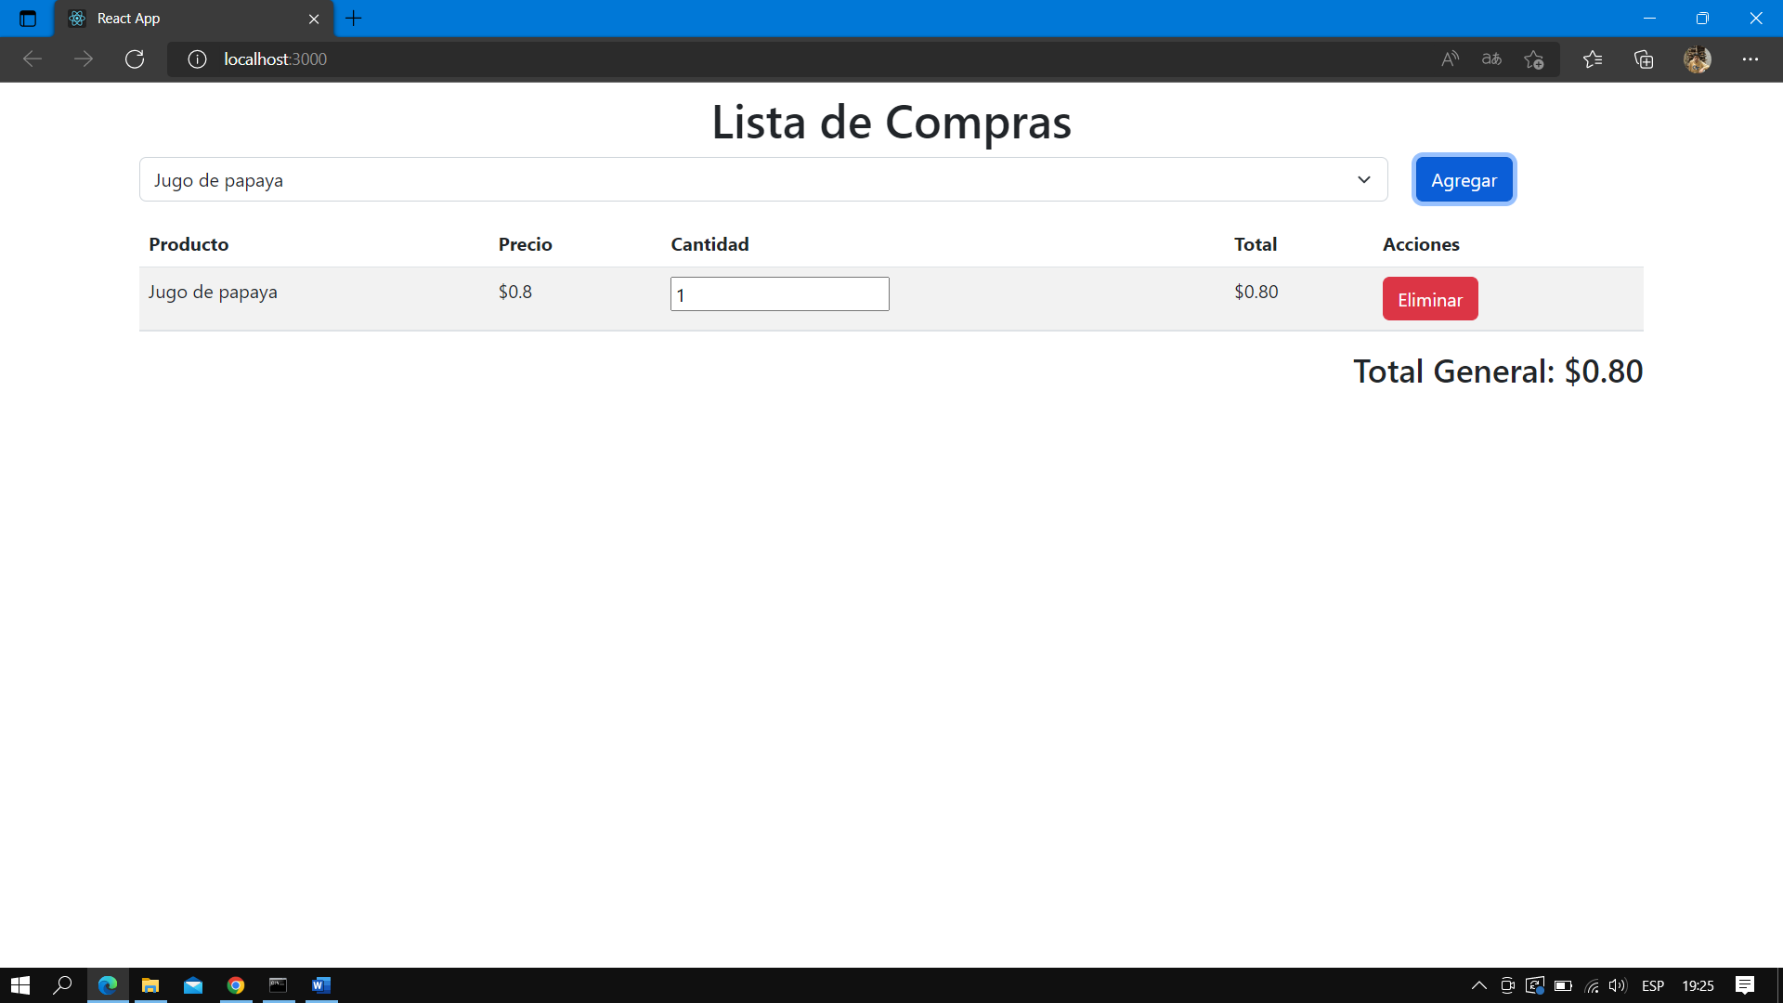

**Vista general, añadiendo varios productos a la lista y aumentando la cantidad de productos:**

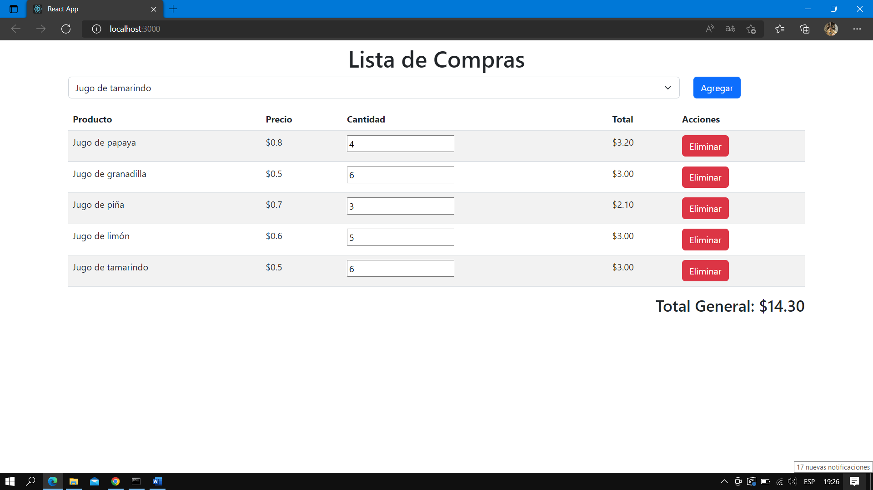

**Vista general, eliminando uno o varios productos de la pantalla anterior:**

